**绿定刻画牡丹纹碗赏析**

**作者：藏海揽胜 2014.4.23**

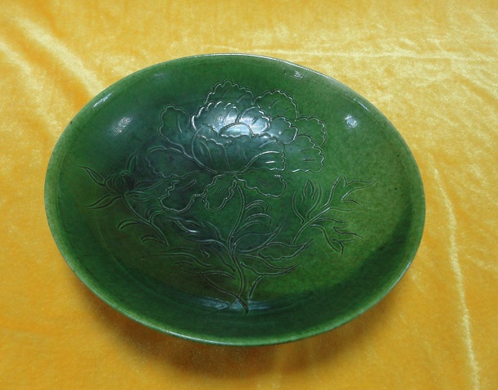

**宋 绿定刻画牡丹纹碗**

**高：4公分 口径：18公分 底经：7公分**

**关于绿定目前部分专家不认可，官方已故宫博物院研究员杨静荣为代表，民间以河北仿古名人陈文增先生为代表。他们认为现在藏家手中的绿定烧造温度达不到1200度，只是低温釉陶的标准。北宋和金代**[**定窑瓷器**](http://www.gogochina.cn/shoucangpin/dingci/)**中的绿釉品种。绿定瓷器生产比白定、黑定、紫定都少。在窑址调查中很难发现绿定标本。北京故宫博物院考古工作者在60年代前往定窑窑址调查时采集到数片绿定标本，都是盘类器物的残片。其特点是白胎，胎体较一般**[**瓷器**](http://www.gogochina.cn/)**略厚，但质地仍然很细，刻龙纹，施绿色釉，釉的呈色剂为铜的氧化物，釉质很细，釉色美观。除了窑址里发现的标本，绿定完整器尚未发现。**

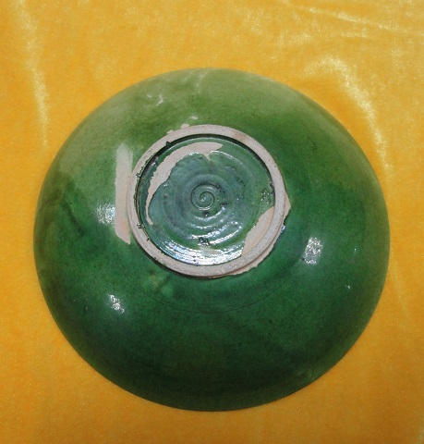

**底足照片**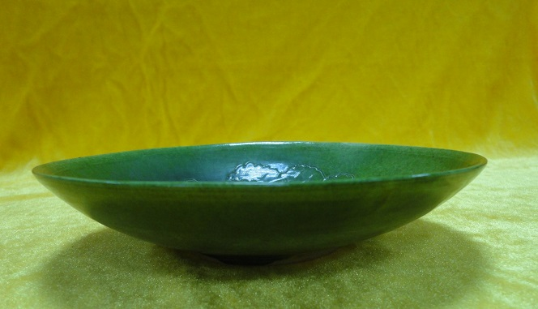

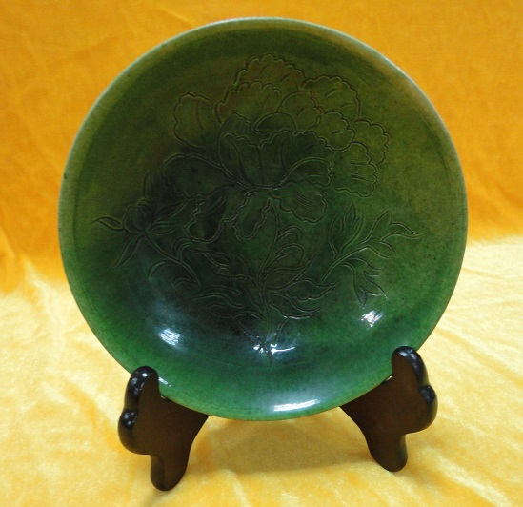

**图示绿定碗是从安徽淮北古运河沉船中出土，品相完好，无破损。内刻牡丹纹，运笔流畅，花叶生动飘逸！侧面用灯光照射，清澈透明，符合定窑胎质的特征，敲击则声音清脆，与白定相似，底部因厚度则灯光不透。从釉面看整体呈西瓜绿色，开片及宝石光明显，美观漂亮 ！**

**一位收藏爱好者对绿定发表了以下看法，我基本赞同：**

**“绿定”一向不见记载。1957年，冯先铭先生在窑址发现有绿釉定窑器，一件带刻花龙纹，龙纹刻法一如白定。使我们对定窑有了全面了解。  
但以后对窑址的发掘搜集再没有发现绿定标本。所以有专家学者怀疑“绿定”的存在。并指出，冯的龙纹绿釉瓷片是在窑址旁河边采集，意味并不能断定就是定窑所出。  
究竟有无“绿定”？  
多数民间收藏家对“绿定”的存在持肯定态度。据说藏有“绿定”整器或残件的也大有人在。  
我是相信有“绿定”的。  
这牵涉到古物鉴定的方法论问题。以往我们传统的古物鉴定太多的注意了“同一性”，要求鉴定物与已知标准器有更多的符合。讲究相同的出身、相同的来源、相同的成份、相同的形状。鉴定证书往往也用“××与××相符合”或“与××有较多的符合度”。  
而西方受文化的影响更多注重用“反证法”来确定鉴定物。一件器物，你找不出假的证据，即可断定真的成立。  
“同一性”与“反证法”两者不可偏颇。但“反证法”的主动性和创新性不容忽视。曾经被我们因找不到与古代已知青花器相符合的“同一性”而认作赝品流出国门的“大维德青花瓶”，就是被波普“反证”而发现了与当时已知青花相异的“元青花”。而“大维德青花瓶”也被后人看作是衡量青花瓷器早期发展历史的最重要标尺与标志。  
而如今，在所有馆藏品与民间藏品中，我们竟然还没有发现一件“绿定”器物。  
这是否也与我们的专家学者眼光标准太过偏颇有关系呢？是否仍然需要等待国外专家为我们确立第一件标尺？  
假使定窑窑址里再没有第二块“绿定”标本被发现，难道说我们就可以否定了实际的“绿定”存在了吗？  
我的观点是，无论是否在窑址采集，只要符合定瓷特征，又找不到与其相符的其它窑口的证据，就可定为“绿定”。当然，其前题是排除了赝品。  
冯先铭先生在窑址附近采集的绿釉龙纹瓷片，刻花龙纹一如白定。既然我们找不到与其更加符合的其它窑口特征，又排除了赝品混入的可能，就应该作为“绿定”存在的证据，并依据此绿定标本去积极地寻找发现馆藏与民间收藏中更多的“绿定”。  
“绿定”的存在也是符合其产生的社会背景的。相反，“绿定”的不存在反而更不宜被理解。成熟绿釉在陶器上的出现已有更为悠久的历史，五代瓷胎绿釉器也不乏出土；到宋时，吉州窑和磁州窑皆已烧造绿釉瓷枕，绿如翡翠非常美丽。当其时已被皇家所青睐的定窑不会生产不出这种绿色的定瓷的。  
《中国古陶瓷图典》中，冯先铭先生说：“定窑所烧制的绿釉，被后世称为绿定，是珍贵的名品。”  
对这种“珍贵的名品”，现在已没有必要再退回到存在不存在的阶段去。而是应依据前辈为我们所做出的贡献积极去寻找，去发现。然后根据新的发现更进一步的认识和归纳。如此而来，相信“绿定”就绝不会是冯先铭先生发现的那么一两件标本！  
故宫博物院杨静荣先生在《文物天地》2009年第一期“宋代陶瓷研究中的几大迷案”中谈到：“绿定：低温的定窑、绿釉陶瓷并非绿定”。这一点我非常赞同。胎质疏松的低温未烧结的瓷胎绿釉不应归于绿定，因为这不合我们认知的定瓷的基本概念和特征。绿定首先要是定瓷，也就是胎体要达到定瓷的质量要求，虽然定瓷也有粗细之分，但但凡定瓷，它们都已达到高温烧结的质量要求。定窑烧造的并不一定都是定瓷，它也烧造釉陶、低温粗瓷。我们所说的定瓷应该有一个限定的外延而不应包括这些低温的定窑。  
马会昌、赵彦博两先生在《浅谈绿定》一文中说：“依据现有资料和一些专家的看法认为，绿定似应指那些产于宋代，胎体洁白、轻薄，且带有刻划纹饰的绿釉瓷才算真正的绿定”。二者根据手中现有采集于定州、曲阳、保定等地的绿釉定瓷标本和定窑窑址出土的标本及博物馆的实物比较分析，对绿釉定瓷有以下看法：  
“1、绿釉定瓷烧造时间。笔者认为，绿定同白定、黑定、紫定一样，有一个逐渐成熟的过程，不可能一下子就烧出形制好，胎质好，釉色好的产品来。从标本看，绿定是在三彩的基础上并根据当时人们的审美观和生活需要逐步形成单色釉。晚唐、五代、北宋时期的器物较多，北宋以后的器物较少。因此，可以看出绿定烧制时间，即使不一定和白釉定瓷同步，也不会晚于唐、五代时期。唐代时期所出土的绿釉定瓷与北宋所出土的绿釉定瓷温差不同，但绿色相近，没有很大的区别。晚唐、五代、北宋时期绿釉定瓷胎质釉色相对较好，北宋以后胎质釉色相对较差，只是北宋以后在纹饰上更加成熟。  
2、 绿釉定瓷的造型。以现有标本看，绿釉定瓷器物的造型与同时期其他釉色器物造型一致，非常精细美观。  
3、绿釉定瓷的胎质。依现有资料和定窑窑址博物馆、故宫博物院、定州博物馆及笔者采集、收藏的标本看，绿定的胎质大体有白色、灰色，也有黑色、黄色、砖红色等（以上各种颜色绿定胎骨均由温度和火焰气氛所致），有薄有厚，依器而定，种类较多。  
4、 绿釉定瓷的纹饰。绿釉定瓷一部分和白釉定瓷一样有纹饰，包括刻花、划花、印花、剔花、贴花、堆贴等。另一部分则光素无纹饰。  
5、绿釉定瓷的釉。绿釉定瓷都是低温铅釉，在已烧好的素胎上挂釉，两次烧成（温度800——1000度左右），早期用化妆土，晚期则不用化妆土。定窑的绿釉，既不同于辽绿，也不同于其它窑口的绿色。烧成后的绿色令人赏心悦目，似西瓜皮样淡绿色自然的美感。如：50年代，北京故宫博物院冯先铭先生在定窑窑址采集的绿釉刻龙纹定瓷标本和定窑窑址库存瓷片标本（唐代绿釉定瓷温度低于宋代烧制温度。唐代绿釉定瓷胎骨基础上，加制耐火材料，所烧的绿釉器吸水率低，坚固耐用）。  
6、绿定的烧造方法。从发掘标本及窑具（定窑窑址博物馆库存烧造工具和绿釉瓷底足）来看，绿定烧造方法有支钉烧（三叉支钉）、垫饼或泥圈烧等。”**